Exploitant ou Organisme
N° d’agrément,PEA, CTA ou LOAE de l’organisme
Type / immatriculation de l’aéronef (si applicable)
Demande de :
dérogation/exemption
Autres (à préciser)
I. GENERALITES
1. Objet et référence de l’évaluation d’impact sur la sécurité

- Responsable de l’évaluation d’impact sur la sécurité
Nom : |  |  | Date :
Fonction : |  |  | Signature :
- Liste des participants à l’évaluation d’impact sur la sécurité
1 | Nom :
1 | Fonction :
2 | Nom :
2 | Fonction :
3 | Nom :
3 | Fonction :
… | Nom :
… | Fonction :

3. Suivi du document
Version | Date | Objet de la mise à jour | Pages | Auteur

4. PIECES À JOINDRE
- Ce formulaire (SN-ALL-DSV-FORM-19) dûment renseigné et signé.
- Attestation de formation au SGS pour le responsable de l’évaluation.
- Pièces justificatives à la demande.

II. DESCRIPTION DE LA DEMANDE
1. Réglementation applicable
2. Date/période et durée prévues
Ponctuel (préciser les dates de début et fin si connues) ou Permanent
3. Description détaillée
4. Raison
5. Domaines concernés
Autorisation liée aux spécificités opérationnelles
Autorisation liée à l’agrément de maintenance
Autorisation liée à la gestion de maintien de navigabilité
Autorisation liée à l’agrément d’organisme de formation
Autorisation liée à l’agrément des services d’assistance en escale
Autorisation liée aux certificats et licences délivrés
Autre

Précisions/Justifications :

6. Influence sur la documentation et l’archivage
Manuel d’exploitation (et manuels associés) Oui Non
MOE (et manuels associés) Oui Non
MCM (et manuels associés) Oui Non
Procédures /Instructions/Consignes Oui Non
Autres documents internes à l’organisme (à préciser) Oui Non
Contrats, protocoles Oui Non
Manuel SGS Oui Non
Manuel d’organisme de formation Oui Non
Autres Oui Non

Précisions/justifications :

7. Influence de la demande sur d’autres études d’impact existantes Oui Non
Si oui, préciser

III. IDENTIFICATION DES DANGERS
 | Danger générique | Composants spécifiques du danger | Conséquences liées au danger
1
2
3

ANALYSE DE SECURITE N° XX
(Faire une fiche par analyse de sécurité)
Conséquences liées au danger :

IV. EVALUATION DES RISQUES
1. Fréquence d’occurrence associée au risque de sécurité
Fréquent Occasionnelle Éloigné Improbable Extrêmement improbable
2. Justifications du classement
3. Gravité/Sévérité associée au risque de sécurité
Catastrophique Dangereux Majeur Mineur Négligeable
4. Justifications du classement
5. Index du risque de sécurité et acceptabilité du risque de sécurité
Oui Non

Matrice de probabilité (OACI) | Matrice de gravité (OACI)
  Fréquent | Susceptible de se produire de nombreuses fois (s’est  produit fréquemment) | 5
  Occasionnel | Susceptible de se produire parfois (ne s’est pas produit  fréquemment) | 4
  Eloigné | Peu susceptible de se produire, mais possible (s’est produit  rarement) | 3
  Improbable | Très peu susceptible de se produire (on n’a pas  connaissance que cela se soit produit) | 2
  Extrêmement improbable | Il est presque inconcevable que l’événement se produise | 1
  Catastrophique | - Équipement détruit  - Morts multiples | A
  Dangereux | - Importante réduction des marges de sécurité, détresse physique ou charge de travail telle qu’il n’est pas sûr que les opérateurs pourront accomplir leur tâche exactement ou complètement  - Blessure grave  - Dommage majeur à l’équipement | B
  Majeur | - Importante réduction des marges de sécurité, réduction de la capacité des opérateurs de faire face à des conditions de travail défavorables, du fait d’une augmentation de la charge de travail ou comme résultat de conditions compromettant leur efficacité  - Incident grave  - Blessures à des personnes | C
  Mineur | - Nuisance  - Limites de fonctionnement  - Application de procédures d’urgence  - Incident mineur | D
  Négligeable | Peu de conséquences | E
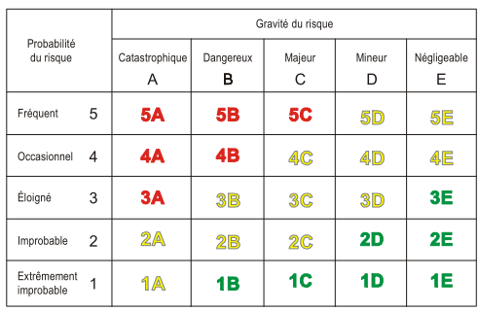 |  | 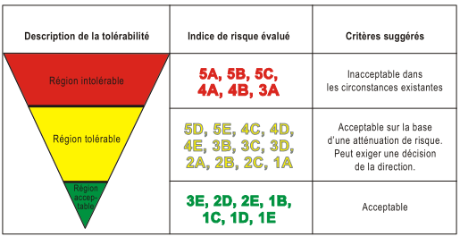
V. ATTENUATION DES RISQUES
Mesures d’atténuation des risques |  |  | Actions sur :
 |  |  | Gravité | Fréquence | Les deux
Mesure 1
Mesure 2
Etc.…
1. Gravité corrigée en tenant compte des moyens en réduction de risques
Catastrophique Dangereux Majeur Mineur Négligeable
2. Fréquence d’occurrence corrigée en tenant compte des moyens en réduction de risques
Fréquent Occasionnel Éloigné Improbable Extrêmement Improbable
3. Justifications
-
-
4. Acceptabilité des risques après mise en place des mesures d’atténuation des risques
Oui Non
5. Nouvel index des risques de sécurité après atténuation

VI. MODALITES DE MISE EN ŒUVRE DES MESURES DE REDUCTION DES RISQUES DE SECURITE
1. Récapitulatif des mesures d’atténuation des risques de sécurité
Mesures d’atténuation des risques de sécurité | Entité | Echéance

VII. CONCLUSION DE L’EVALUATION

Cadre réservé
Avis de l’inspecteur | Accord du DSV de l’ANACIM
Nom :  Avis :  Date et signature | Nom :  Accord  Refus motivé  Date et signature

